中华口腔医学会口腔医学教育专业委员会
关于举办2014年全国口腔医学教育教学模式研讨会
暨全国口腔医学院校青年教师授课技能竞赛的通知（第一轮）
各口腔医学院/系：
为促进我国口腔医学院校教师的规范教学，引导青年教师积极钻研教学、提高教学能力，为青年教师搭建高水平学习教学技能的平台，进而推动我国口腔医学教育教学水平，中华口腔医学会口腔医学教育专委会决定于2014年10月29日至11月2日在重庆举办“2014年口腔医学教育教学模式研讨会暨全国口腔医学院系青年教师授课技能竞赛”。现将有关事项通知如下：
一、会议内容
1. 举行全国口腔医学院校青年教师授课技能比赛；
2. 特邀口腔医学国家级教学名师和医学专业的专业名师介绍教育教学经验；
3. 表彰为我国口腔医学教育事业做出杰出贡献的老前辈;
4. 请上述青年教师讲课比赛中的6位获奖选手进行讲课展示。
二、教学比赛及研讨会时间安排
10月29日报到，30-31日青年教师授课技能竞赛，11月1日研讨会，2日撤会。
三、教学比赛有关要求：
1．报名参加教学比赛者的条件：凡开办口腔医学专业本科（包括长学制）教育的全国口腔医学院/系的青年教师，并满足：① 40岁以下；② 主治医师（讲师）及以上职称者均可报名参加比赛，每所院/系限报一人，以院系为单位推荐。
2．比赛程序：
1）本次青年教师授课技能大赛为中文授课比赛，参赛教师需同时提交有院系签章的报名表和教案，教案要求为一节课/1学时（45分钟）教学的完整教案。
2）中华口腔医学会医学教育专委会组织专家对提交的教案进行评选，名列前40名者参加现场决赛，教案成绩按20%比例计入决赛。
3）大赛最终评出一等奖1名、二等奖2名、三等奖3名、10名优秀奖。
3．报名及提交教案要求：
1）各校参赛教师需交有院/系审批意见的报名表（见附件）、一课时教案的电子版1份，发送至kqyxjy@163.com，邮件请注明：XX院校—口腔教师授课技能竞赛参赛教案。
2）报名及提交教案时间：参赛教师请于6月30日以前完成参赛注册报名、缴费及教案提交，逾期未交全的院校视为放弃。
3）咨询比赛事宜的联系方式：联系人：冯征、赵丽颖，电话：010-57099322，或E-mail至kqyxjy@163.com。
四、会议注册及参赛费用：
报名参赛者注册费用：中华口腔医学会会员注册费：800元/人，非会员900元/人。
参加研讨会者注册费用：中华口腔医学会会员900元/人，非会员者1000元/人。
报名参赛者2014年6月30日前缴纳注册费用者，中华口腔医学会会员700元/人，非会员800元/人；参加研讨会者2014年9月10日前缴纳注册费用者，中华口腔医学会会员800元/人，非会员900元/人。
注：所有交参赛注册费的参赛选手均可免费现场观摩全程教学比赛，并可免费参加随后举行的“2014年口腔医学教育教学模式研讨会”。参赛及会议交通费、食宿费自理。
缴费方式：开户行-建设银行重庆分行营业部
帐号-5000 1333 6000 5020 0795
户名-重庆医科大学附属口腔医院
汇款请标明：2014口腔教育研讨会注册费/教师讲课技能大赛注册费
五、住宿、会场地址及会议报到地点：
住宿：重庆市，附件酒店信息详见附件1，请自行联系酒店住宿，如需提前交预订，请将预定费用于2014年9月10日前交承办方代办。
会议及报到地点：重庆医科大学附属口腔医院（北部新院）
会场及报到地址：重庆市渝北区松石北路426号，会场地图及交通信息见附件2。
六、回复回执方式：
请参会者及时回复会议回执，以便提前安排食宿。接受回执方式：邮寄、E-mail或传真均可，通讯地址：重庆市渝北区松石北路426号重庆医科大学附属口腔医院学院办公室 蒋丹，邮编：4001147；E-mail：22095871@qq.com，传真：023-88860222。
截止日期：寄送回执需2014年10月10日17:30之前（以当地邮戳为准）。
注：请各位专委会委员安排好时间准时参会。
七、会议咨询联系方式：
承办方：重庆医科大学口腔医学院
联系人：蒋 丹，电话：023-88860003 15923018822
传真：023-88860222
E-mail:22095871@qq.com
主办方：口腔教育专委会秘书处（首都医大口腔医学院） E-mail:kqyzjy@163.com
杨 凯、冯 征，电话：010-57099320/57099322，传真010-57099320
李翠英，电话：010-82195769, 13801382933，传真：010-82195769

中华口腔医学会医学教育专委会
重庆医科大学口腔医学院（代章）
2014年3月17日

2014教学研讨会暨教师授课技能竞赛会议回执
（复制有效）
姓名 |  | 性别 |  | 年龄 |  |  |  | 单位
职称职务 |  | 手机 |  |  |  |  |  | 邮箱
抵达  信息 | 日期 | 火车车次 |  |  | 返程信息 |  | 日期 |  | 火车车次 | 住宿预订 是 否
抵达  信息 | 时 分 | 飞机航班 |  |  |  |  | 时 分 |  | 飞机航班 | □单人间 | □双人间

全国口腔医学院（系）青年教师授课技能竞赛
报 名 表
学校 |  |  |  | 专业 |  | 1寸照片
姓名 |  | 性别 |  | 职称 |  | 1寸照片
出生  年月 |  | 办公  电话 |  | 手机 |  | 1寸照片
本院/系联系人 |  | 联系  方式
授课
题目
简
要
内
容
所  在  院  系  意  见 | 院系盖章  年 月 日

附件1 附近酒店信息
- 赛腾酒店 距医院约400米
地址：重庆市渝北区松石支路470号附2号
价格：标间168元/间/天，单间138元/间/天
电话：023-67576582, 023-67578615
- 安泰商务宾馆 距医院约400米
地址：重庆市渝北区龙山街道龙山路64号龙景花园A栋2-1
价格：标间单间均为168元/间/天
电话：023-67790868, 023-67793129
- 天街•晶丽酒店 距医院约600米
地址：重庆市北部新新南路162号龙湖水晶星座2F
价格：标间单间均为219元/间/天
电话：023-67035333， 023-67035334
4. 金座酒店 距医院约600米
地址：重庆市北部新新南路162号龙湖水晶星座5F
价格：标间单间均为168-188元/间/天
电话：023-67396739， 023-67396655
5. 重庆古悦巴精品酒店 距医院约1.5公里
地址：重庆市渝北区龙山一路5号（扬子商务中心5-7楼）
价格：268元
电话：(023)88503999
6. 重庆喜百年酒店渝北店 距医院约1.6公里
地址：重庆市渝北区松石大道98号（松山大道与松石支路交汇处）
价格：标间单间均为359元/间/天
电话： (023)67601888
7. 重庆欧瑞锦江大酒店（五星级酒店） 距医院约1.6公里
地址：渝北区西湖路6号（重庆市财政局旁边）
价格：标间单间均为618元/间/天起
电话：023-67306666
8. 重庆澳维酒店（豪华型） 距医院约200米
地址：重庆市渝北区龙山街道旗龙路2号
价格：标准单间740元/间/天
电话：023-88288888
附件2 会议地点交通路线信息
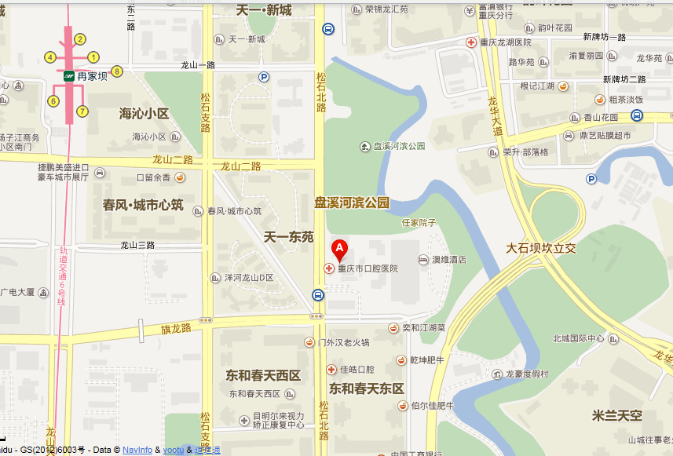
1.会场地点地图

2. 交通路线信息：
⑴重庆江北机场：
- 轨道3号线至红旗河沟站换乘6号线，冉家坝站下，步行约1.1公里至口腔医院；
- 轨道3号线至嘉州路站换乘151路公交车口腔医院站下车即到；
- 乘坐出租车：约23公里， 50元左右；
- 乘坐机场大巴至加州花园站下，步行30米至渝通站换乘151路公交车口腔医院站下车即到。
⑵火车北站：
- 轨道3号线至红旗河沟站换乘6号线冉家坝站下，步行约1.1公里至口腔医院；
- 轨道3号线至嘉州路站换乘151路公交车至口腔医院站下车即到；
- 乘坐出租车：约7公里，20元左右；
- 乘坐公交166路至松石支路2站下，步行约500米至口腔医院。
⑶菜园坝火车站：
①乘坐出租车：约9公里，25元左右；
②乘坐公交120路至东和春天站下，步行约500米至口腔医院；乘坐公交809路至松石支路2站下，步行约500米至口腔医院。

